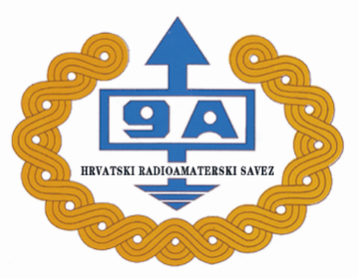
PRIJAVNICA
ARG kamp za mlade, Kamanje

9. do 11. rujna 2022. godine

PODACI O POLAZNIKU

Ime i prezime polaznika:
Datum i mjesto rođenja:
Naziv škole / razred:
Ime i prezime roditelja:
Mjesto stanovanja i poštanski broj:
Ulica i kućni broj:
Telefon / mobitel roditelja:
E – mail roditelja:

PRISTANAK RODITELJA/SKRBNIKA

1. Za vrijeme odvijanja kampa, za vlastite potrebe, snimamo aktivnosti sudionika kampa (fotografije i video zapisi). Postoji mogućnost da baš Vaše dijete bude na slikama ili video zapisima koje koristimo za izradu izvještaja i promidžbenog materijala (prospekti, video zapisi, plakati, publikacije).

Slažete li se da u navedene svrhe snimimo Vaše dijete? (zaokružiti): DA NE

IZJAVA RODITELJA/SKRBNIKA

Svojim potpisom dajem pristanak da moj/a sin/kći bude polaznik ARG kampa od 9. do 11. rujna 2022. a prema programu i financijskim uvjetima koje je utvrdio Hrvatski radioamaterski savez kao organizator škole.

Mjesto___________________________, datum_____________

___________________________________________________
(vlastoručni potpis roditelja / staratelja)

Molimo da ispunjenu prijavnicu do 6. rujna 2022. dostavite Hrvatskom radioamaterskom savezu na e-mail:radioamateri@hamradio.hr ili poštom na Hrvatski radioamaterski savez, Dalmatinska 12, 10 000 Zagreb.

